**Moonshine Management System v2.0服务申请操作说明**

1. 用Google Chrome浏览器打开网址：**[http://wuxengser04/moonshine/](http://wuxengser04/moonshine/" \t "_blank)** 进入系统页面。

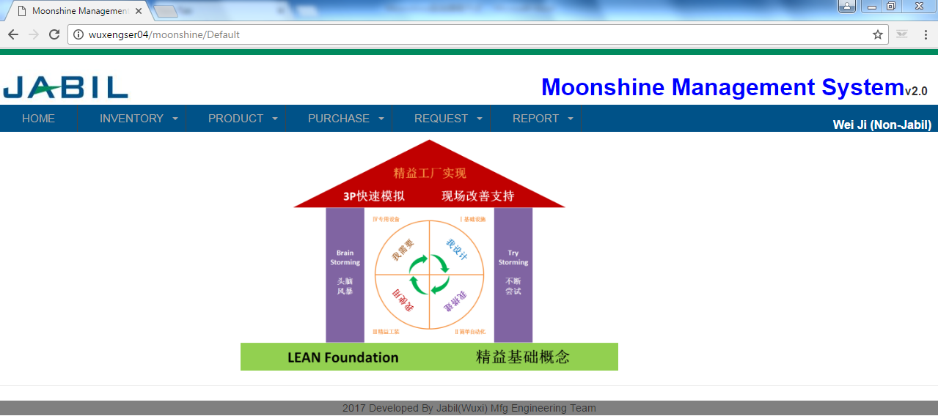

1. 点击**PURCHASE**下拉中的**ShoppingCart**。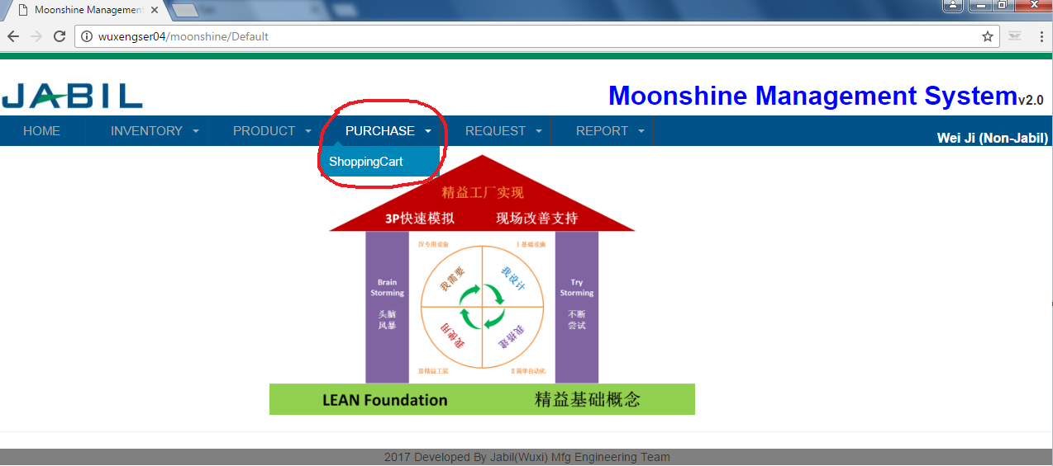
2. 进入**Purchase/ ShoppingCart**页面后选择你的需求（**常规物料、标准产品、定制产品**）。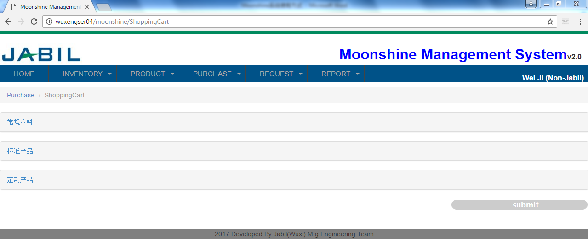
3. 例：选择**常规物料**，点击进入**常规物料**页面后会显示所有Moonshine的常规物料。

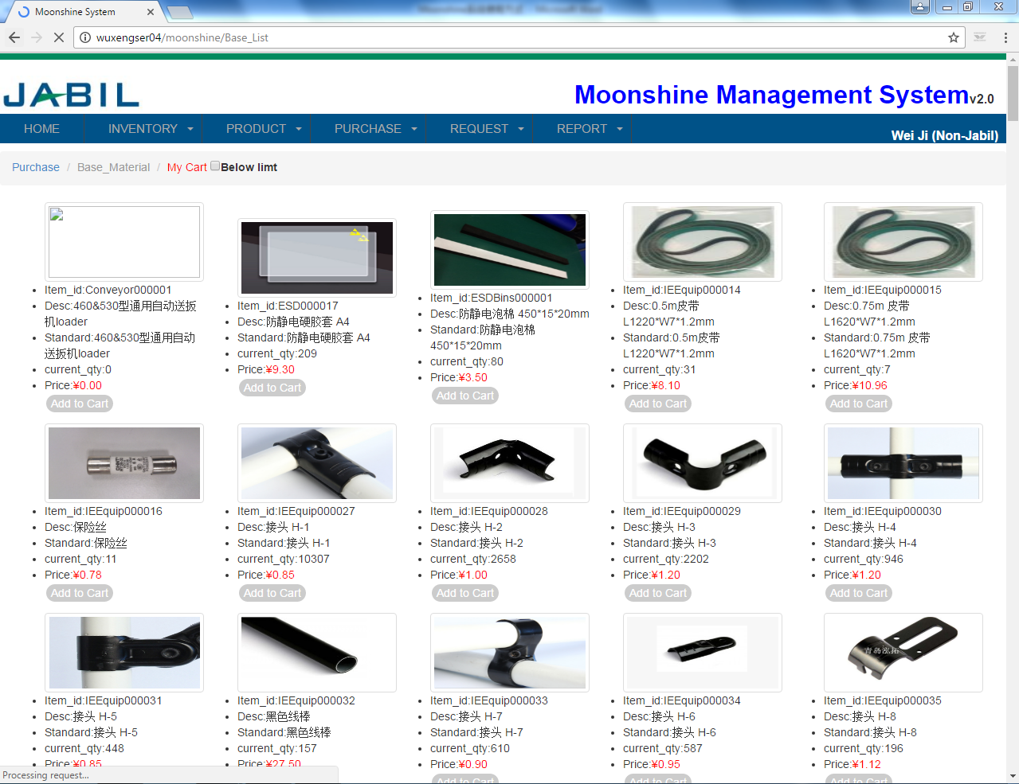

1. 选择你需要的常规物料，并点击**Add to Cart**（可一次性选择多个物料），完成后点击**My Cart**。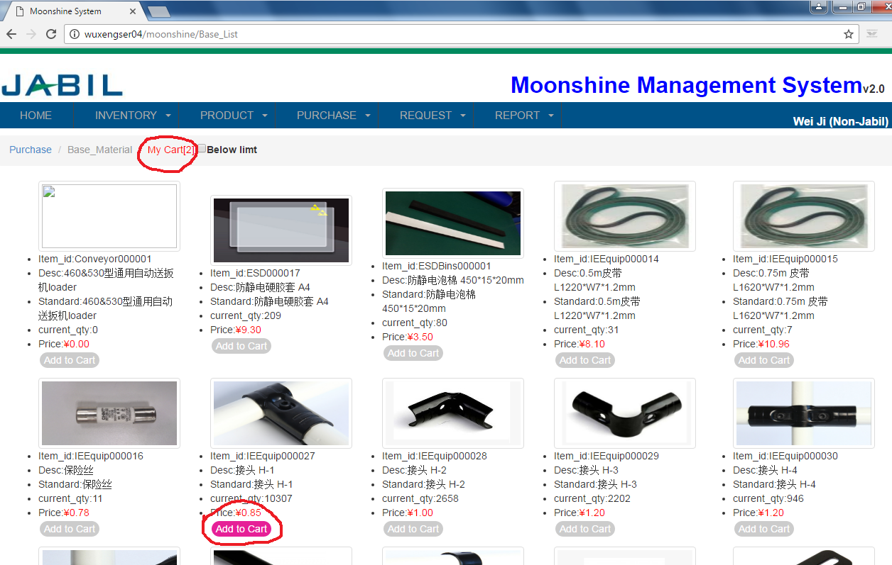
2. 进入**My Cart**页面后可以看到刚刚已选购的常规物料，并且可以对常规物料的数量**Qty**进行编辑或点击**Delete**将该物料删除。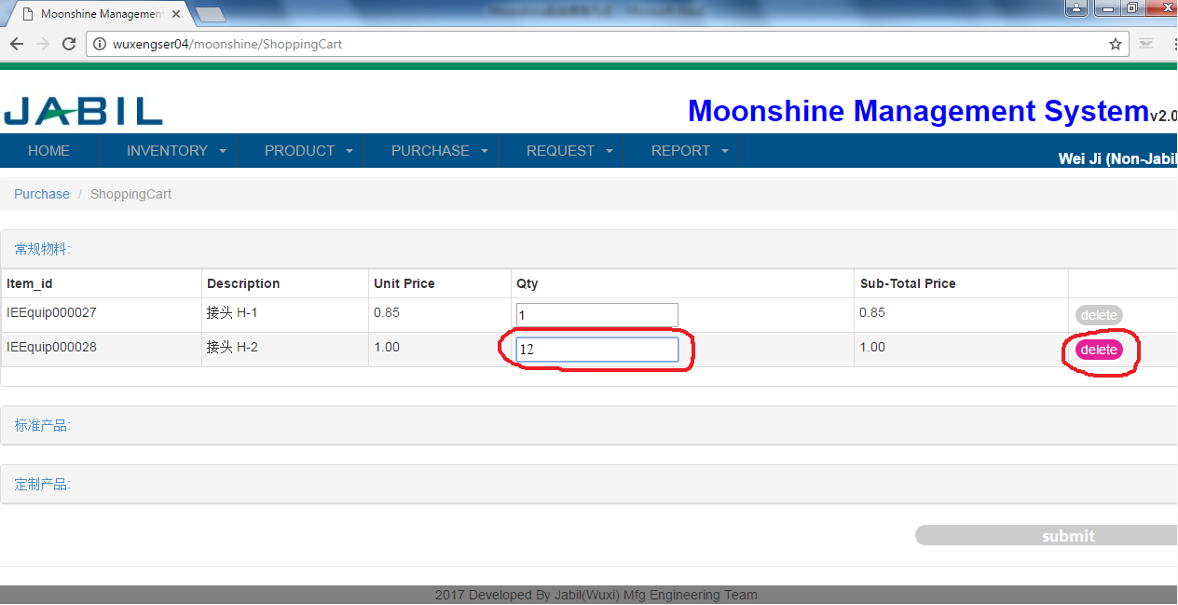
3. 如需继续选购，可再次点击**常规物料、标准产品、定制产品**，循环以上步骤。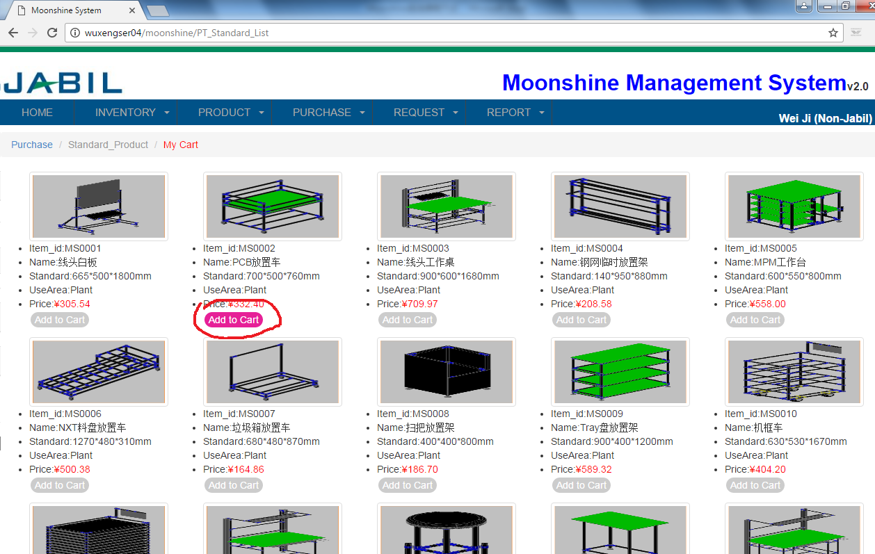
4. 全部选购完成并确认数量后点击**Submit**提交。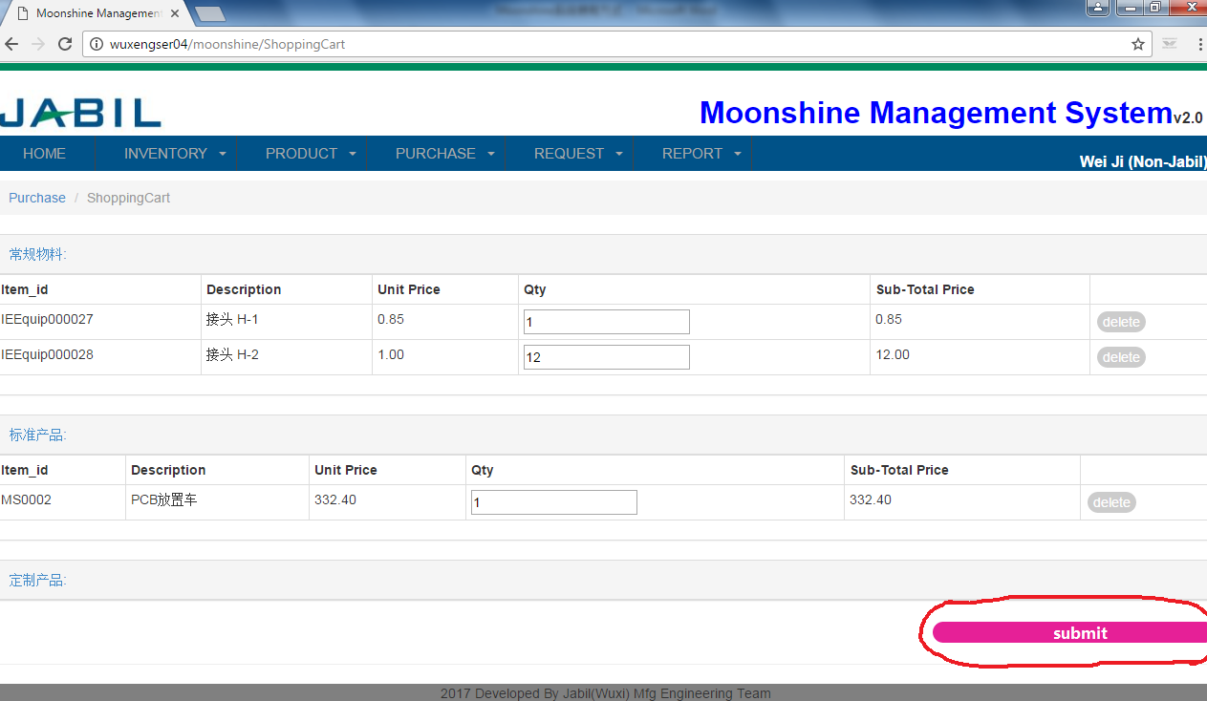
5. 点击**Submit**后跳转至**Request/New\_Request**页面。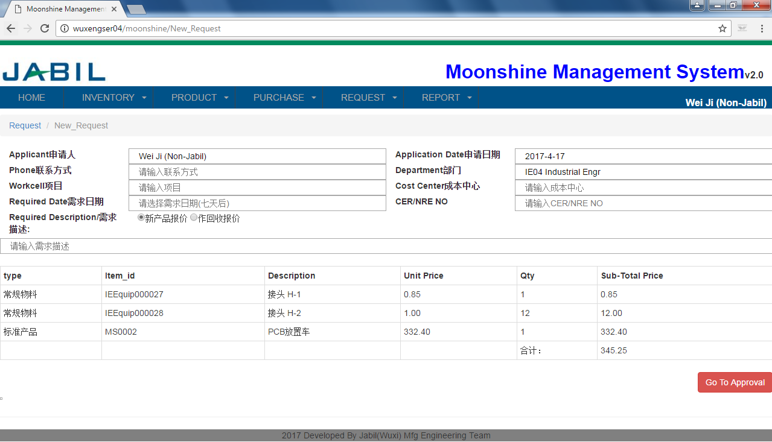
6. 将页面中信息补充完整。其中（1）联系方式必须填写完整，不可以填写短号等;(2)**CER/NRE/NO**为可选项（可不填），如果填了会优先使用CER/NRE/NO替代Cost Center成本中心来支付该申请费用。将信息全部完善后点击**Go To Approval**。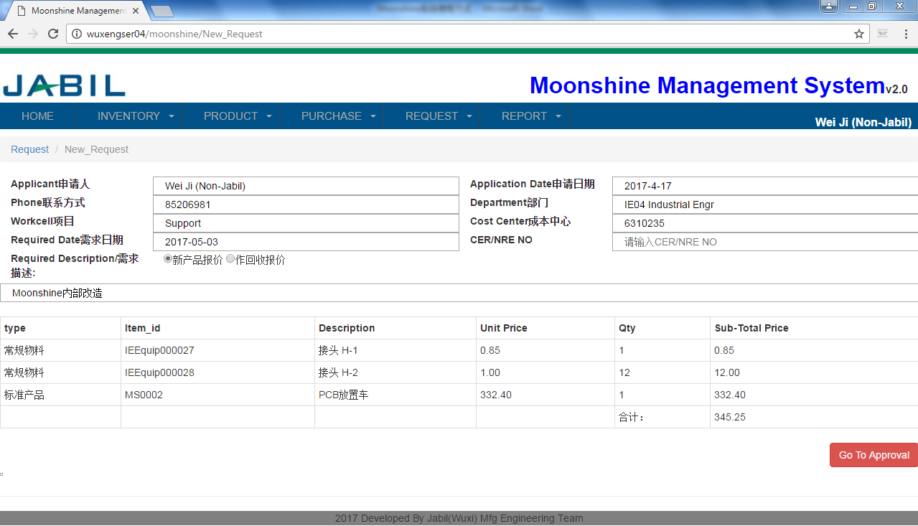
7. 点击**Go To Approval**后邮箱会收到系统提示邮件，查看该订单审批进度或其他信息，可以选择**Approve link**后的申请编号**（\*\*）**。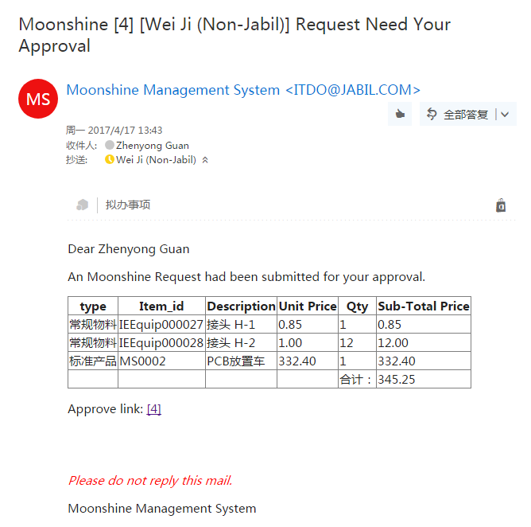
8. 进入页面后可查看审批进度及订单详情。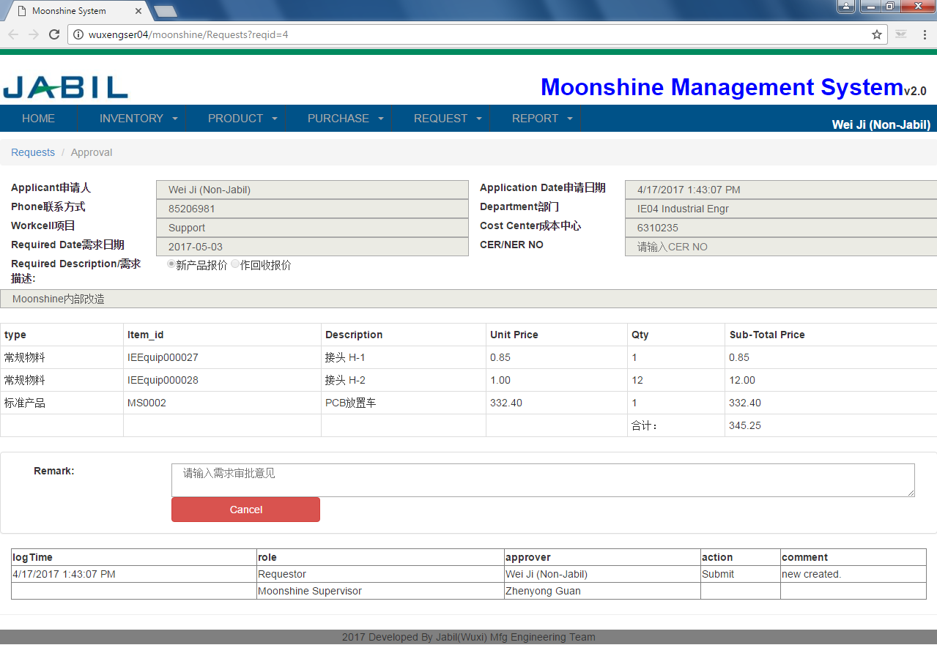
9. 系统会自动发送审批提示邮件至审批人员，审批过程中如需取消该申请，可以随时**Remark**备注信息，并点击**Cancel**，取消该申请。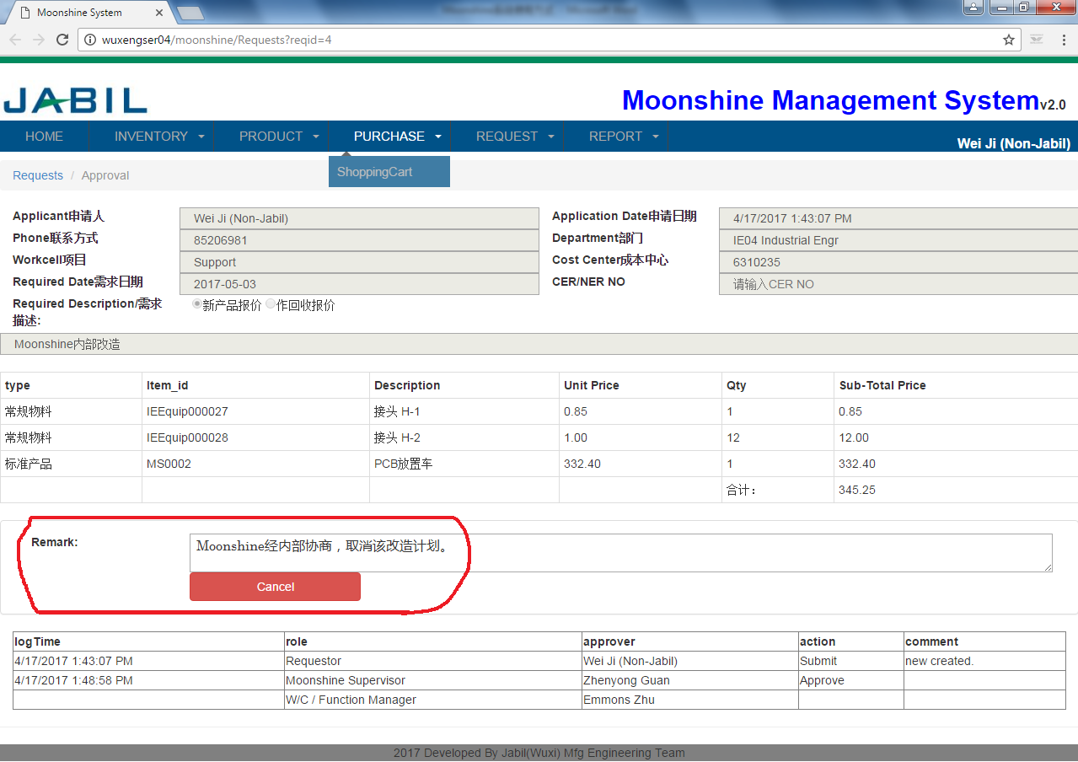
10. 全部审批结束后，**Task Status**状态自动显示为**OPEN**，Moonshine会根据需求日期结合实际工作内容安排制作，制作过程中可以至**REQUEST** 下拉中**All\_Request**中查看**Task Status**任务状态。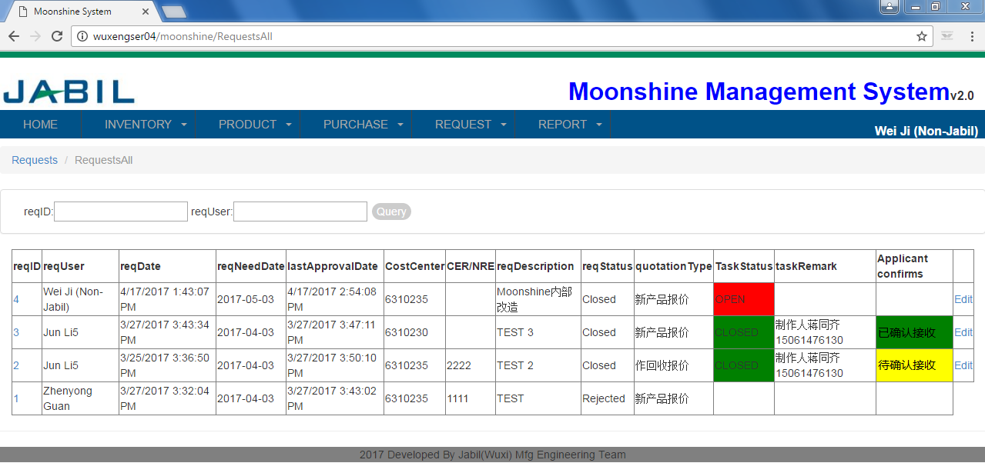
11. 当Moonshine开始制作时**Task Status**状态更新显示为**ON-GOING**。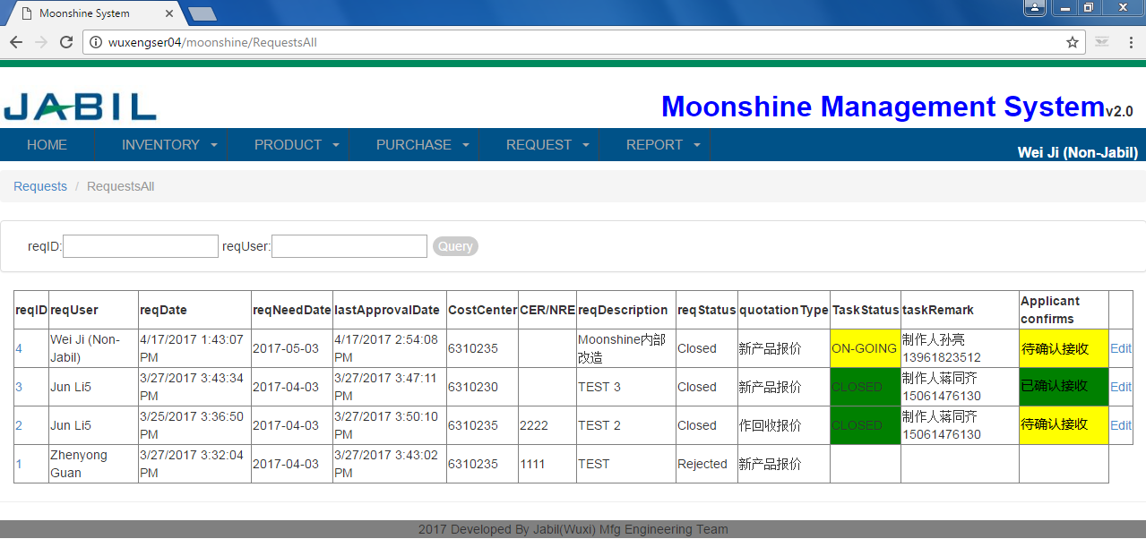
12. Moonshine任务完成后**Task Status**状态更新显示为**CLOSED**。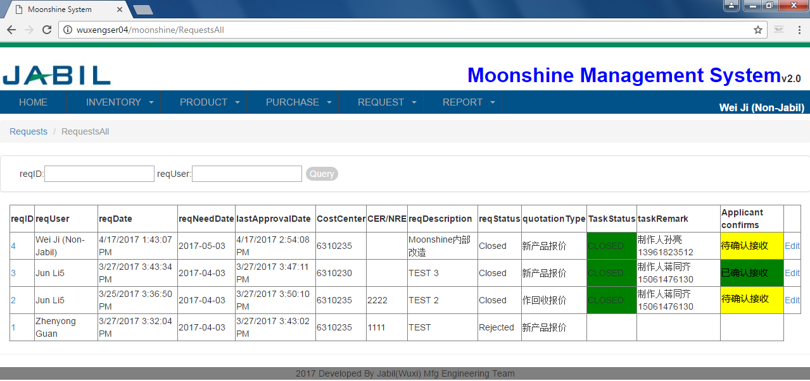
13. Moonshine交付后，请申请人点击**Edit**编辑，将**待确认接收**更改为**已确认接收**并点击**Update**。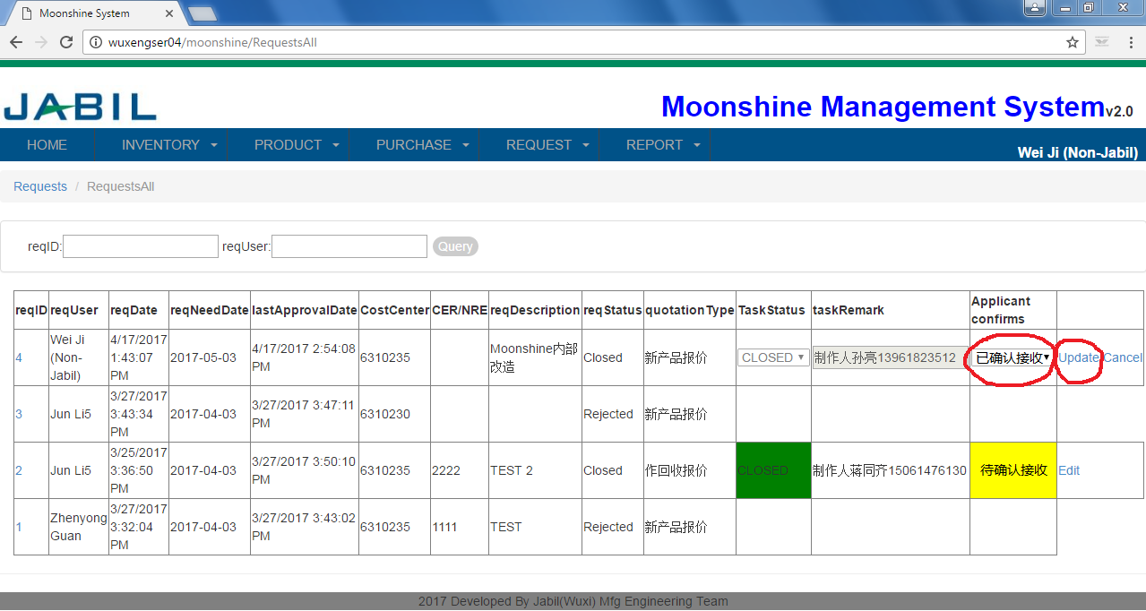

谢谢！